Run SQL commands:

1. Đếm tất cả sinh viên trong danh sách sinh viên của lớp D2_CNTT khoa CNTT
2. Thêm 5 sinh viên trong database Nguyễn Thị Thanh Hoa, Trần Quốc Tuấn, Nguyễn Tuấn Tú, Cao Thanh Thủy, Trần Văn Đại vao lớp D2_CNTT khoa Công Nghệ Thông Tin 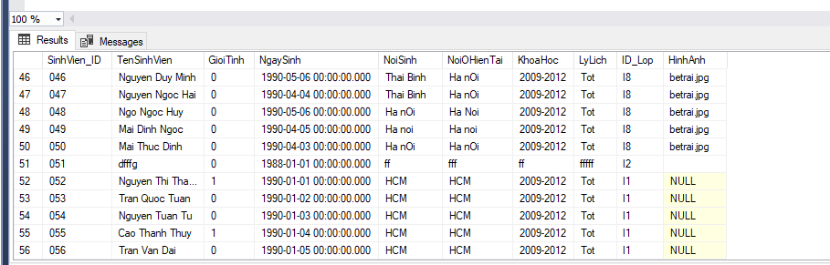
3. Update thông tin tên của sinh viên có mã 002 từ Trần Huy Bình sang Trần Văn Bình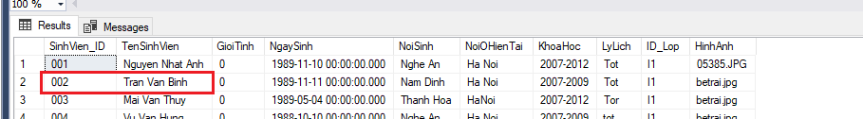
4. Dùng câu lệnh xóa 1 sinh viên bất kì trong database

DELETE from SinhVien where TenSinhVien =" Trần Văn Bình ";

1. Tìm danh sách sinh viên của lớp “D2_CNTT” thuộc khoa Công Nghệ Thông Tin

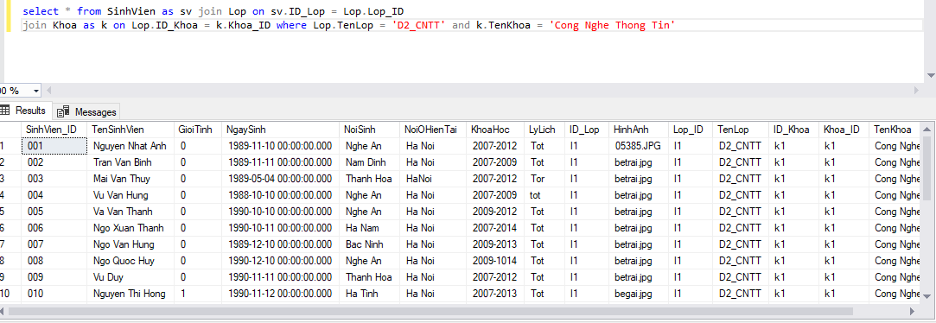

1. Tìm danh sách sinh viên của lớp “D2_CNTT” thuộc khoa Công Nghệ Thông Tin có năm sinh > 1989

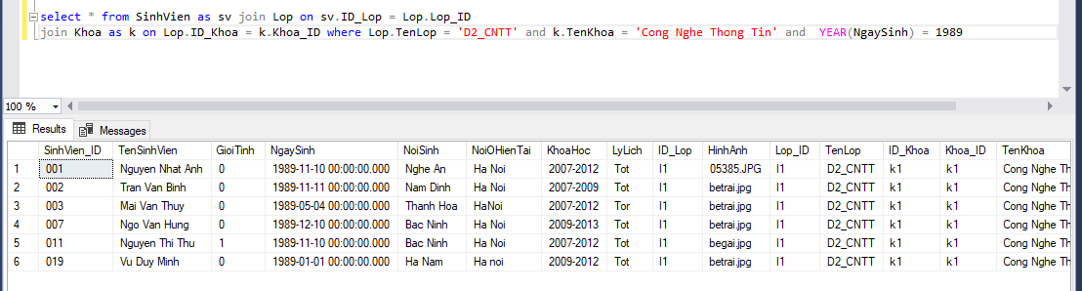

1. Delete "Le quang hoa" in Class

DELETE Lop where TenLop ="Le quang hoa";

1. Update 3 sinh viên thay đổi thông tin khoa: " Cong Nghe Thong Tin" sang "He Thong Dien" lớp L7 dùng câu lệnh SQL

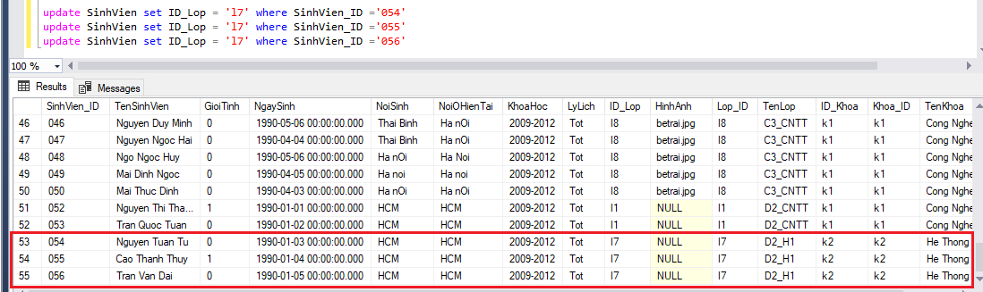

1. Tìm điểm của M2 cao nhất

Select MAX(DiemThi) from KetQua where ID_MonHoc=’m2’;

1. Tìm có điểm của M1 cao nhì

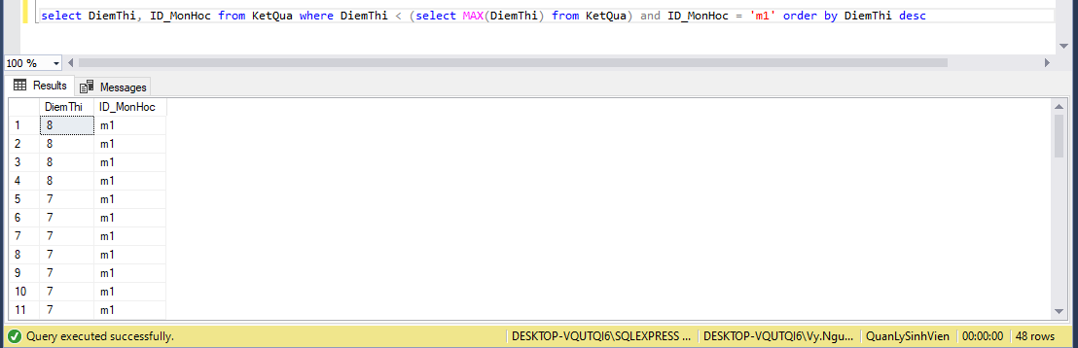

1. Lấy ngày hiện tại của hệ thống

Select GETDATE();

1. Sắp xếp điểm tổng kết giảm dần/ tăng dần

Select * from KetQua order by DiemTongKet desc;

1. Đếm tổng số lượng sinh viên

Select COUNT (*) from SinhVien;

1. Đếm họ và tên sinh viên không trùng nhau

Select count (distinct TenSinhVien) from SinhVien;

1. Tính số lớp của khoa CNTT

Select COUNT (*) from Lop;

1. Tính tổng điểm tổng kết của m1 của sinh viên có mã số 011

Select SUM (DiemTongKet) from KetQua where ID_MonHoc =’m1’ and ID_SinhVien=’011’;